# ブルーベリームースの作り方

（6名様）

## 材料

|  |  |
| --- | --- |
| ブルーベリー[1] | 150 g |
| アボカド[2] | 0.5 |
| 牛乳や水 | ある |

## ステップ

1. **ピューレ**・ブルーベリーとミレンダー付き半*量のアボカド*。
2. ミルクや水をミキサーに適切に注ぎなさい。そして、ここに追加の文があります。
3. お気に入りの料理にピューレを注ぎなさい。そしてここに別の文が挿入されます。
4. 4時間冷蔵庫で冷やしなさい。

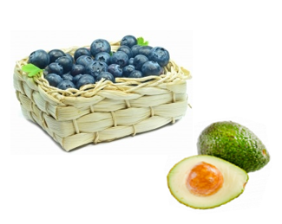

ウェブでもっとムース[を見て下さい](https://www.google.co.jp/search?q=%E3%83%A0%E3%83%BC%E3%82%B9&hl=ja&source=lnms&tbm=isch&sa=X&ei=YfBEVaS6OMHCmQWYxIHYAw&ved=0CAgQ_AUoAQ&biw=1366&bih=645)!

デザートをお楽しみください！

1. 冷凍のベリーを用いることもできる。
2. スミス氏の無農薬のアボカドは非常にお勧めです。